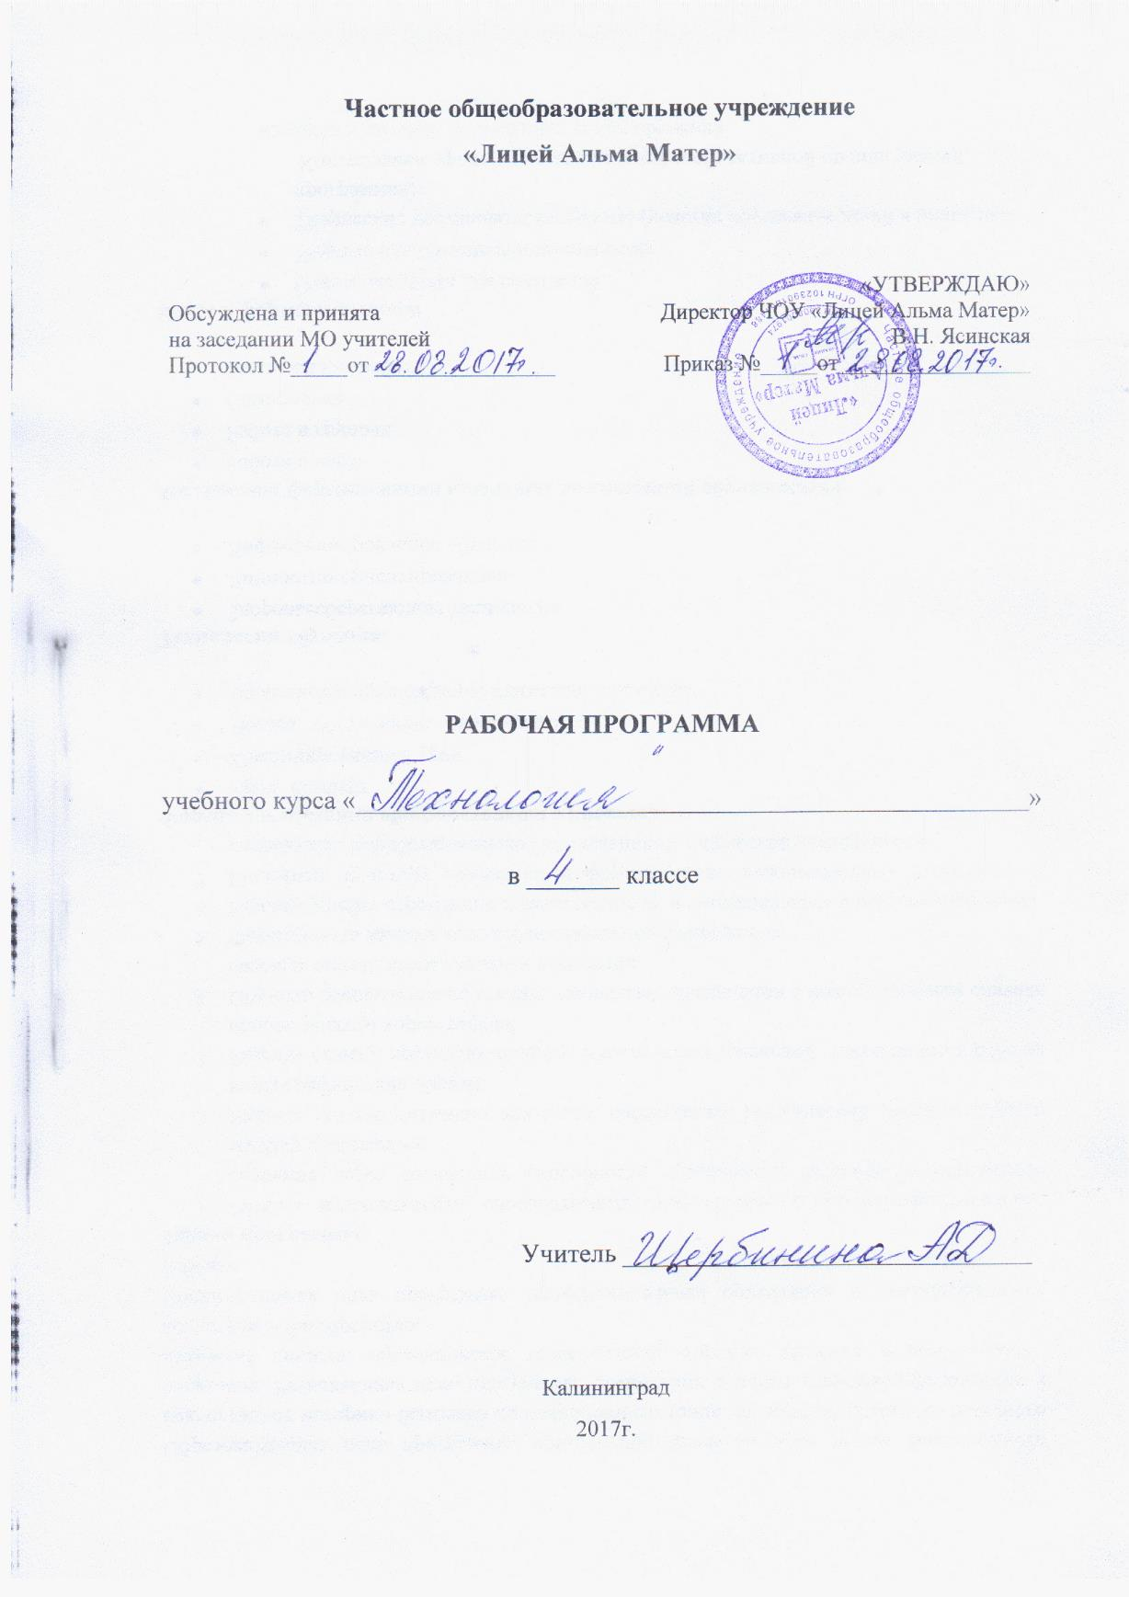
ПРОГРАММА КУРСА
«ТЕХНОЛОГИЯ», 4 КЛАСС.

1. АННОТАЦИЯ.

Рабочая программа курса «Технологии» для 4 класса разработана на основе:
- Примерной программы начального общего образования по предмету «Технология», в соответствии с требованиями Федерального государственного образовательного стандарта начального общего образования второго поколения и ориентирована на работу по УМК «Школа 2100» для 4 класса.
- на основе методического пособия «Технология» («Прекрасное рядом с тобой»), О.А. Куревина, Е.А. Лутцева, 4 класс.
Программа для 4 класса рассчитана на 1 час в неделю, в год 34 часа.
Учебный предмет «Технология» в начальной школе выполняет особенную роль, так как обладает мощным развивающим потенциалом. Важнейшая особенность этих уроков состоит в том, что они строятся на уникальной психологической и дидактической базе – предметно-практической деятельности, которая служит в младшем школьном возрасте необходимым звеном целостного процесса духовного, нравственного и интеллектуального развития (в том числе и абстрактного мышления).
В силу психологических особенностей развития младшего школьника учебный процесс в курсе технологии должен строиться таким образом, чтобы продуктивная предметная деятельность ребенка стала основой формирования его познавательных способностей, включая знаково-символическое и логическое мышление. Только так на основе реального учета функциональных возможностей ребенка и закономерностей его развития обеспечивается возможность активизации познавательных психических процессов и интенсификации обучения в целом.
Технология как учебный предмет является комплексным и интегрированным по своей сути. В содержательном плане он предполагает реальные взаимосвязи практически со всеми предметами начальной школы.
Математика – моделирование (преобразование объектов из чувственной формы в модели, воссоздание объектов по модели в материальном виде, мысленная трансформация объектов и пр.), выполнение расчётов, вычислений, построение форм с учётом основ геометрии, работа с геометрическими фигурами, телами, именованными числами.
Окружающий мир – рассмотрение и анализ природных форм и конструкций как универсального источника инженерно-художественных идей для мастера; природы как источника сырья с учётом экологических проблем, деятельности человека как создателя материально-культурной среды обитания, изучение этнокультурных традиций.
Родной язык – развитие устной речи на основе использования важнейших видов речевой деятельности и основных типов учебных текстов в процессе анализа заданий и обсуждения результатов практической деятельности (описание конструкции изделия, материалов и способов их обработки; повествование о ходе действий и построении плана деятельности; построение логически связных высказываний в рассуждениях, обоснованиях, формулировании выводов).
Литературное чтение – работа с текстами для создания образа, реализуемого в изделии, театрализованных постановках.
Изобразительное искусство – использование средств художественной выразительности в целях гармонизации форм и конструкций, изготовление изделий на основе законов и правил декоративно-прикладного искусства и дизайна.
Целью является саморазвитие и развитие личности каждого ребёнка в процессе освоения мира через его собственную творческую предметную деятельность.
Задачи:
-получение первоначальных представлений о созидательном и нравственном значении труда в жизни человека и общества; о мире профессий и важности правильного выбора профессии;
-усвоение первоначальных представлений о материальной культуре как продукте предметно-преобразующей деятельности человека;
-приобретение навыков самообслуживания; овладение технологическими приемами ручной обработки материалов; усвоение правил техники безопасности;
-использование приобретенных знаний и умений для творческого решения несложных конструкторских, художественно-конструкторских (дизайнерских), технологических и организационных задач;
-приобретение первоначальных навыков совместной продуктивной деятельности, сотрудничества, взаимопомощи, планирования и организации;
-приобретение первоначальных знаний о правилах создания предметной и информационной среды и умений применять их для выполнения учебно-познавательных и проектных художественно-конструкторских задач.
Методическая основа – деятельностный подход, т.е. организация максимально продуктивной художественно-творческой деятельности детей, начиная с первого класса. Репродуктивным остаётся только освоение новых изобразительных и технологических приёмов, конструктивных особенностей и приёмов сценического искусства через специальные упражнения.

2. Результаты освоения курса.

ПЛАНИРУЕМЫЕ РЕЗУЛЬТАТЫ ОСВОЕНИЯ ПРОГРАММЫ:

Личностные, метапредметные и предметные результаты

Личностными результатами изучения курса «Технология» в 4-м классе является формирование следующих умений:
оценивать жизненные ситуации (поступки, явлении, события) с точки зрения собственных ощущений (явлении, события), соотносить их с общепринятыми нормами и ценностями; оценивать (поступки) в предложенных ситуациях, отмечать конкретные поступки, которые можно характеризовать как хорошие или плохие;
описывать свои чувства и ощущения от созерцаемых произведений искусства, изделий декоративно-прикладного характера, уважительно относиться к результатам труда мастеров;
принимать другие мнения и высказывания, уважительно относиться к ним;
опираясь на освоенные изобразительные и конструкторско-технологические знания и умения, делать выбор способов реализации предложенного или собственного замысла.
Средством достижения этих результатов служат учебный материал и задания учебника, нацеленные на 2-ю линию развития – умение определять своё отношение к миру, событиям, поступкам людей.
Метапредметными результатами изучения курса «Технология» в 4-м классе является формирование следующих универсальных учебных действий:
Регулятивные УУД:
самостоятельно формулировать цель урока после предварительного обсуждения;
уметь с помощью учителя анализировать предложенное задание, отделять известное и неизвестное;
уметь совместно с учителем выявлять и формулировать учебную проблему;
под контролем учителя выполнять пробные поисковые действия (упражнения) для выявления оптимального решения проблемы (задачи);
выполнять задание по составленному под контролем учителя плану, сверять свои действия с ним;
осуществлять текущий и точности выполнения технологических операций (с помощью простых и сложных по конфигурации шаблонов, чертёжных инструментов), итоговый контроль общего качества выполненного изделия, задания; проверять модели в действии, вносить необходимые конструктивные доработки;
Средством формирования этих действий служит технология продуктивной художественно-творческой деятельности.
в диалоге с учителем учиться вырабатывать критерии оценки и определять степень успешности выполнения своей работы и работы всех, исходя из имеющихся критериев.
Средством формирования этих действий служит технология оценки учебных успехов.
Познавательные УУД:
искать и отбирать необходимые для решения учебной задачи источники информации в учебнике (текст, иллюстрация, схема, чертёж, инструкционная карта), энциклопедиях, справочниках, Интернете;
добывать новые знания в процессе наблюдений, рассуждений и обсуждений материалов учебника, выполнения пробных поисковых упражнений;
перерабатывать полученную информацию: сравнивать и классифицировать факты и явления; определять причинно-следственные связи изучаемых явлений, событий;
делать выводы на основе обобщения полученных знаний;
преобразовывать информацию: представлять информацию в виде текста, таблицы, схемы (в информационных проектах).
Средством формирования этих действий служат учебный материал и задания учебника, нацеленные на 1-ю линию развития – чувствовать мир, искусство.
Коммуникативные УУД:
донести свою позицию до других: оформлять свои мысли в устной и письменной речи с учётом своих учебных и жизненных речевых ситуаций;
донести свою позицию до других: высказывать свою точку зрения и пытаться её обосновать, приводя аргументы;
слушать других, пытаться принимать другую точку зрения, быть готовым изменить свою точку зрения;
Средством формирования этих действий служит технология проблемного диалога (побуждающий и подводящий диалог).
уметь сотрудничать, выполняя различные роли в группе, в совместном решении проблемы (задачи);
уважительно относиться к позиции другого, пытаться договариваться.
Средством формирования этих действий служит работа в малых группах.
Планируемые результаты
В результате изучения курса «Технологии» обучающиеся на уровне начального общего образования:
-получат начальные представления о материальной культуре как продукте творческой предметно-преобразующей деятельности человека, о предметном мире как основной среде обитания современного человека, о гармонической взаимосвязи предметного мира с миром природы, об отражении в предметах материальной среды нравственно-эстетического и социально-исторического опыта человечества; о ценности предшествующих культур и необходимости бережного отношения к ним в целях сохранения и развития культурных традиций;
-получат начальные знания и представления о наиболее важных правилах дизайна, которые необходимо учитывать при создании предметов материальной культуры;
-получат общее представление о мире профессий, их социальном значении, истории возникновения и развития;
-научатся использовать приобретенные знания и умения для творческой самореализации при оформлении своего дома и классной комнаты, при изготовлении подарков близким и друзьям, игрушечных моделей, художественно-декоративных и других изделий.
Решение конструкторских, художественно-конструкторских и технологических задач заложит развитие основ творческой деятельности, конструкторско-технологического мышления, пространственного воображения, эстетических представлений, формирования внутреннего плана действий, мелкой моторики рук.
Обучающиеся:
-в результате выполнения под руководством учителя коллективных и групповых творческих работ, а также элементарных доступных проектов, получат первоначальный опыт использования сформированных в рамках учебного предмета коммуникативных универсальных учебных действий в целях осуществления совместной продуктивной деятельности: распределение ролей руководителя и подчиненных, распределение общего объема работы, приобретение навыков сотрудничества и взаимопомощи, доброжелательного и уважительного общения со сверстниками и взрослыми;
-овладеют начальными формами познавательных универсальных учебных действий – исследовательскими и логическими: наблюдения, сравнения, анализа, классификации, обобщения;
-получат первоначальный опыт организации собственной творческой практической деятельности на основе сформированных регулятивных универсальных учебных действий: целеполагания и планирования предстоящего практического действия, прогнозирования, отбора оптимальных способов деятельности, осуществления контроля и коррекции результатов действий; научатся искать, отбирать, преобразовывать необходимую печатную и электронную информацию;
-познакомятся с персональным компьютером как техническим средством, с его основными устройствами, их назначением; приобретут первоначальный опыт работы с простыми информационными объектами: текстом, рисунком, аудио- и видеофрагментами; овладеют приемами поиска и использования информации, научатся работать с доступными электронными ресурсами;
-получат первоначальный опыт трудового самовоспитания: научатся самостоятельно обслуживать себя в школе, дома, элементарно ухаживать за одеждой и обувью, помогать младшим и старшим, оказывать доступную помощь по хозяйству.
В ходе преобразовательной творческой деятельности будут заложены основы таких социально ценных личностных и нравственных качеств, как трудолюбие, организованность, добросовестное и ответственное отношение к делу, инициативность, любознательность, потребность помогать другим, уважение к чужому труду и результатам труда, культурному наследию.
Общекультурные и общетрудовые компетенции. Основы культуры труда, самообслуживание
Выпускник научится:
-иметь представление о наиболее распространённых современных профессиях (в том числе профессиях своих родителей) и описывать их особенности;
-понимать общие правила создания предметов рукотворного мира: соответствие изделия обстановке, удобство (функциональность), прочность, эстетическую выразительность — и руководствоваться ими в практической деятельности;
-планировать и выполнять практическое задание (практическую работу) с опорой на инструкционную карту; при необходимости вносить коррективы в выполняемые действия;
-выполнять доступные действия по самообслуживанию и доступные виды домашнего труда.
Выпускник получит возможность научиться:
-уважительно относиться к труду людей;
-понимать культурно­ историческую ценность традиций, отражённых в предметном мире, в том числе традиций трудовых династий как своего региона, так и страны, и уважать их;
-понимать особенности проектной деятельности, осуществлять под руководством учителя элементарную проектную деятельность в малых группах: разрабатывать замысел, искать пути его реализации, воплощать его в продукте, демонстрировать готовый продукт (изделия, комплексные работы, социальные услуги).
Технология ручной обработки материалов. Элементы графической грамоты
Выпускник научится:
-на основе полученных представлений о многообразии материалов, их видах, свойствах, происхождении, практическом применении в жизни осознанно подбирать доступные в обработке материалы для изделий по декоративно­ художественным и конструктивным свойствам в соответствии с поставленной задачей;
-отбирать и выполнять в зависимости от свойств освоенных материалов оптимальные и доступные технологические приёмы их ручной обработки (при разметке деталей, их выделении из заготовки, формообразовании, сборке и отделке изделия);
-применять приёмы рациональной безопасной работы ручными инструментами: чертёжными (линейка, угольник, циркуль), режущими (ножницы) и колющими (швейная игла);
-выполнять символические действия моделирования и преобразования модели и работать с простейшей технической документацией: распознавать простейшие чертежи и эскизы, читать их и выполнять разметку с опорой на них; изготавливать плоскостные и объёмные изделия по простейшим чертежам, эскизам, схемам, рисункам.
Выпускник получит возможность научиться:
-отбирать и выстраивать оптимальную технологическую последовательность реализации собственного или предложенного учителем замысла;
-прогнозировать конечный практический результат и самостоятельно комбинировать художественные технологии в соответствии с конструктивной или декоративно­ художественной задачей.
Конструирование и моделирование
Выпускник научится:
-анализировать устройство изделия: выделять детали, их форму, определять взаимное расположение, виды соединения деталей;
-решать простейшие задачи конструктивного характера по изменению вида и способа соединения деталей: на достраивание, придание новых свойств конструкции;
-изготавливать несложные конструкции изделий по рисунку, простейшему чертежу или эскизу, образцу и доступным заданным условиям.
Выпускник получит возможность научиться:
-соотносить объёмную конструкцию, основанную на правильных геометрических формах, с изображениями их развёрток;
-создавать мысленный образ конструкции с целью решения определённой конструкторской задачи или передачи определённой художественно­ эстетической информации; воплощать этот образ в материале.
Практика работы на компьютере
Выпускник научится:
-выполнять на основе знакомства с персональным компьютером как техническим средством, его основными устройствами и их назначением базовые действия с компьютером и другими средствами ИКТ, используя безопасные для органов зрения, нервной системы, опорно­двигательного аппарата эргономичные приёмы работы; выполнять компенсирующие физические упражнения (мини­ зарядку);
-пользоваться компьютером для поиска и воспроизведения необходимой информации;
-пользоваться компьютером для решения доступных учебных задач с простыми информационными объектами (текстом, рисунками, доступными электронными ресурсами).
Выпускник получит возможность научиться пользоваться доступными приёмами работы с готовой текстовой, визуальной, звуковой информацией в сети Интернет, а также познакомится с доступными способами её получения, хранения, переработки.

3. СОДЕРЖАНИЕ ПРОГРАММЫ

- Общекультурные и общетрудовые компетенции. Основы культуры труда. Самообслуживание. (5 ч).
Творчество и творческие профессии.
Мировые достижения в технике (машины, бытовая техника) и искусстве (архитектура, мода).
Дизайн-анализ (анализ конструкторских, технологических и художественных особенностей изделия).
Коллективные проекты.
Самообслуживание – правила безопасного пользования бытовыми приборами.
- Технология ручной обработки материалов. Элементы графической грамоты (10ч).
Подбор материалов и инструментов в соответствии с замыслом. Общее представление об искусственных материалах. Синтетические материалы – полимеры (пластик, поролон, эластик, капрон). Их происхождение.
Влияние современных технологий и преобразующей деятельности человека на окружающую среду. Комбинирование технологий обработки разных материалов и художественных технологий.
Общее представление о дизайне и работе различных дизайнеров. Его роль и место в современной проектной деятельности. Основные условия дизайна – единство пользы, удобства и красоты. Элементы конструирования моделей, отделка петельной сточкой и её вариантами.
3.Конструирование (10 ч).
Конструирование и моделирование изделий из разных материалов по заданных декоративно-художественным условиям. Создание изделия на основе обобщения средств художественной выразительности в пластических формах.
4.Использование информационных технологий (9ч).
Программы Word, Power Point. Работа с текстом – создание, преобразование, сохранение, удаление, вывод на принтер. Создание изделий (календари, листовки и другая печатная продукция). Создание презентаций на основе готовых шаблонов, распечатка подготовленных материалов.
Технико-технологический понятия: конструктивные особенности, технологический процесс, технологические операции.

4. Тематическое планирование

Учебно-тематическое планирование.

№ | Наименование раздела | Всего  часов
1 | Общекультурные и общетрудовые компетенции. Основы культуры труда. Самообслуживание. | 5 ч
2 | Технология ручной обработки материалов. Элементы графической грамоты | 10 ч
3 | Конструирование | 10 ч.
4 | Использование информационных технологий | 9 ч.
 | Итого: | 34 ч

Календарно-тематическое планирование по предмету «Технология»
4 класс
34 ч. (1 час в неделю)
N п/п | Тема | Часы | Дата | Статус урока
1. | Общекультурные и общетрудовые компетенции. Основы культуры труда. Самообслуживание. | 5
1.1 | Вспомни. Одежда и мода. | 1
1.2. | Изготавливаем и одеваем куклу. Барышня. | 1
1.3. | Изготавливаем и одеваем куклу. Барышня. | 1
1.4. | Учимся вышивать. | 1
1.5. | Учимся вышивать. | 1
2. | Технология ручной обработки материалов. Элементы графической культуры. | 10
2.1. | Книга в жизни человека. Ремонтируем книги. | 1
2.2. | Книга о книге. | 1
2.3. | Конструкция (проектирование, конструирование) | 1
2.4. | От простой конструкции- к сложной. | 1
2.5. | От простой конструкции- к сложной. | 1
2.6. | Изготавливаем календарь. | 1
2.7. | Изготавливаем календарь. | 1
2.8. | Изготавливаем календарь. | 1
2.9. | Ритм в работах мастеров. Создаём панно. | 1
2.10 | Ритм в работах мастеров. Создаём панно. | 1
3. | Конструирование. | 10
3.1. | Ритм в декоративно- прикладном искусстве. | 1
3.2. | Составляем композицию панно. | 1
3.3. | Материал и фактура. Различные фактуры из бумаги. | 1
3.4. | Материал и фактура. Различные фактуры из бумаги. | 1
3.5. | Фактура металла. | 1
3.6. | Учимся работать с хрупкой фактурой. | 1
3.7. | Учимся работать с хрупкой фактурой. | 1
3.8. | Образ нового человека. Изготавливаем панно "Человек эпохи Возрождения". | 1
3.9. | Из тьмы явился свет. Выполняем модель геликоптера. | 1
3.10 | Работаем с набором "Конструктор". | 1
4. | Использование информационных технологий. | 9
4.1. | Михаил Васильевич Ломоносов (информационный проект) | 1
4.2. | Мир информации. Фотография. Изготавливаем фотоколлаж. | 1
4.3. | Делаем электронную книгу, в которой читатель сам выбирает сюжет. | 1
4.4. | Делаем электронную книгу, в которой читатель сам выбирает сюжет. | 1
4.5. | Выбор цветного оформления. Сохранение книги. | 1
4.6. | Выбор цветного оформления. Сохранение книги. | 1
4.7. | Добавление пустой страницы. | 1
4.8. | Добавление вариантов. Просмотр книги. | 1
4.9. | Добавление вариантов. Просмотр книги. | 1
 |  | 34

